Фотоотчёт о подготовке к выставке-конкурсу ко Дню Матери

**Морозова Марина Юрьевна – воспитатель.**

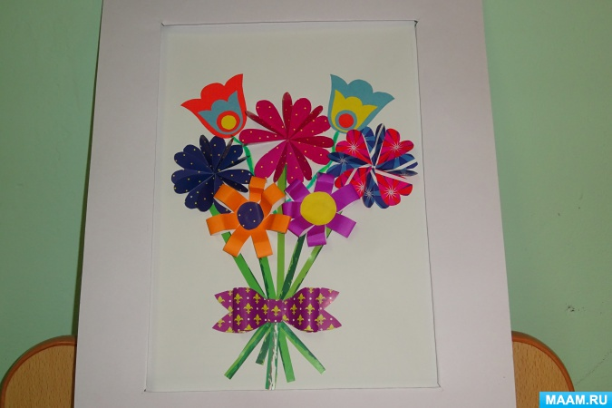

В ноябре, в последний выходной день, в России отмечается чудесный праздник – День Матери. В этом году этот замечательный праздник отмечается 26 ноября.

В этот праздничный день ни одна Мама не останется без подарка – без букета прекрасных цветов! Все Мамы будут особенно рады поделкам и рисункам, которые их любимые дети смастерят своими руками. В нашем детском саду уже стало традицией проводить выставки – конкурсы к праздничным датам.

Мы пригласили всех родителей принять участие в подготовке к выставке – конкурсу «Букет для Мамы». К выставке – конкурсу «Букет для Мамы» самые активные родители наших воспитанников подготовили интересные работы, выполненные совместно с детьми.

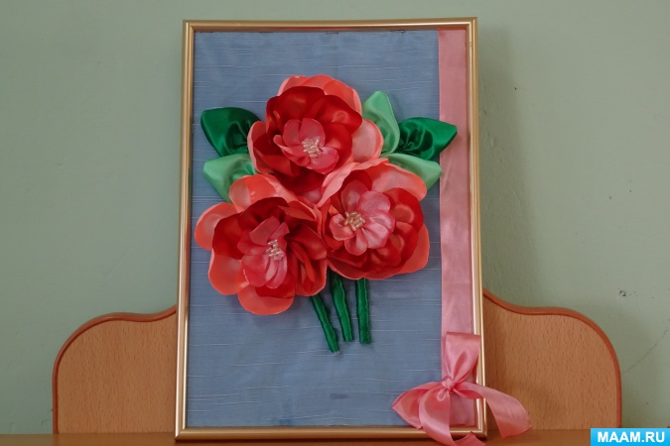

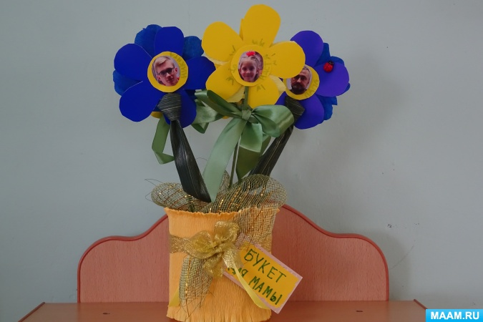

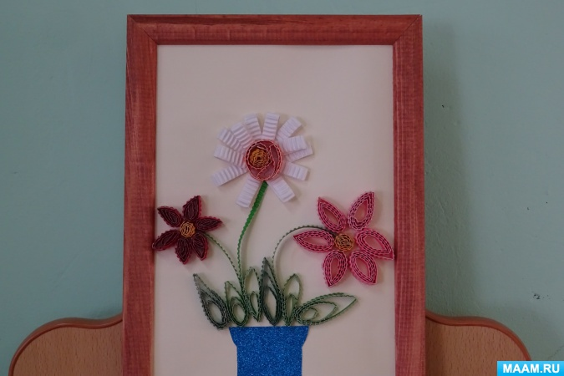

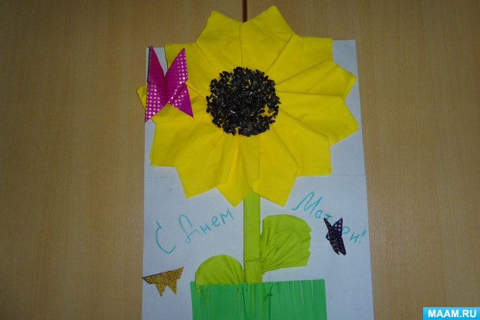

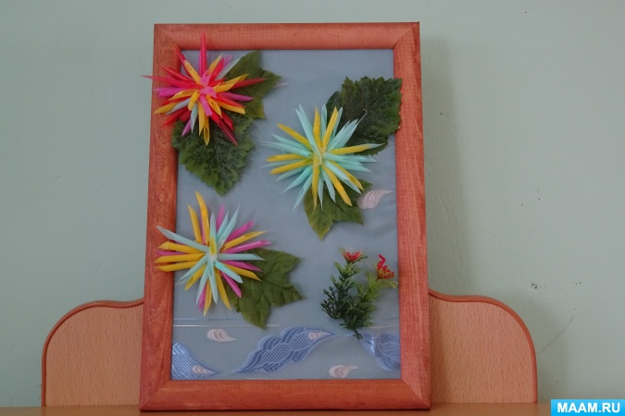

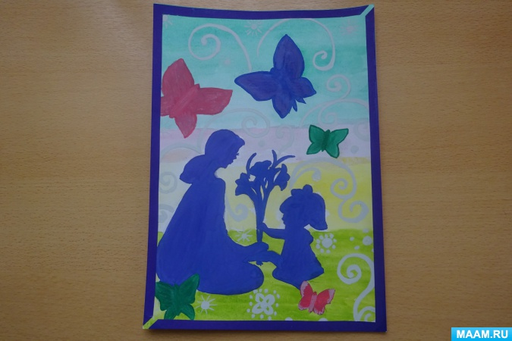

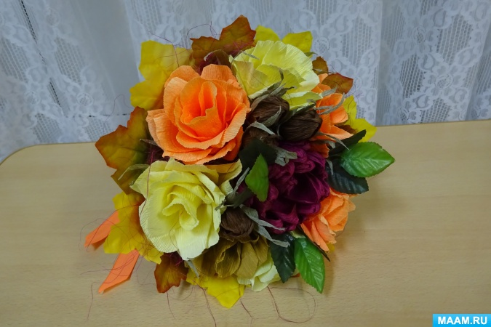

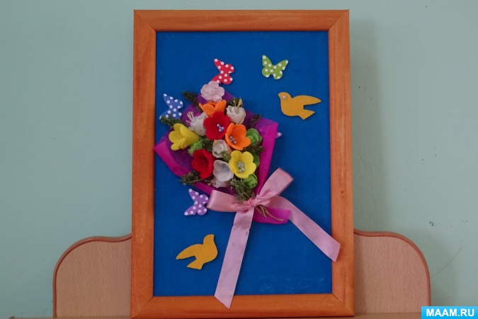

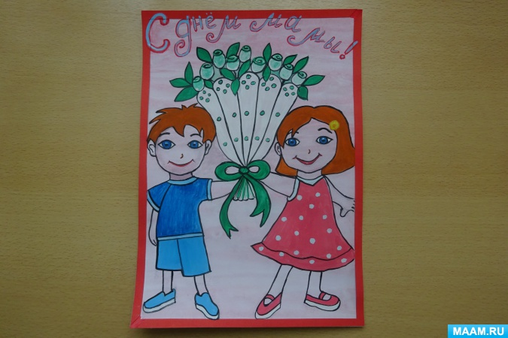

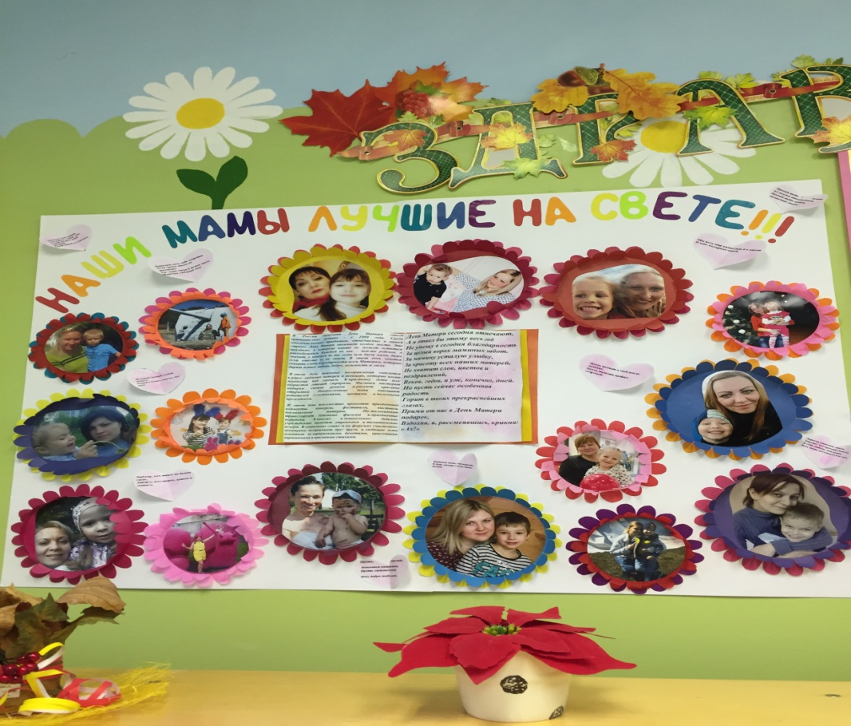

Работы представлены самые разные как по уровню выполнения, так и по их содержанию. Все чудесные букеты выполнены в разных техниках и из различных материалов. В каждую работу вложена частичка детской души.

Всем родителям хочется сказать: «Большое спасибо!» за то, что они с пониманием отнеслись к нашему приглашению принять участие в выставке – конкурсе совместного творчества с детьми «Букет для Мамы».